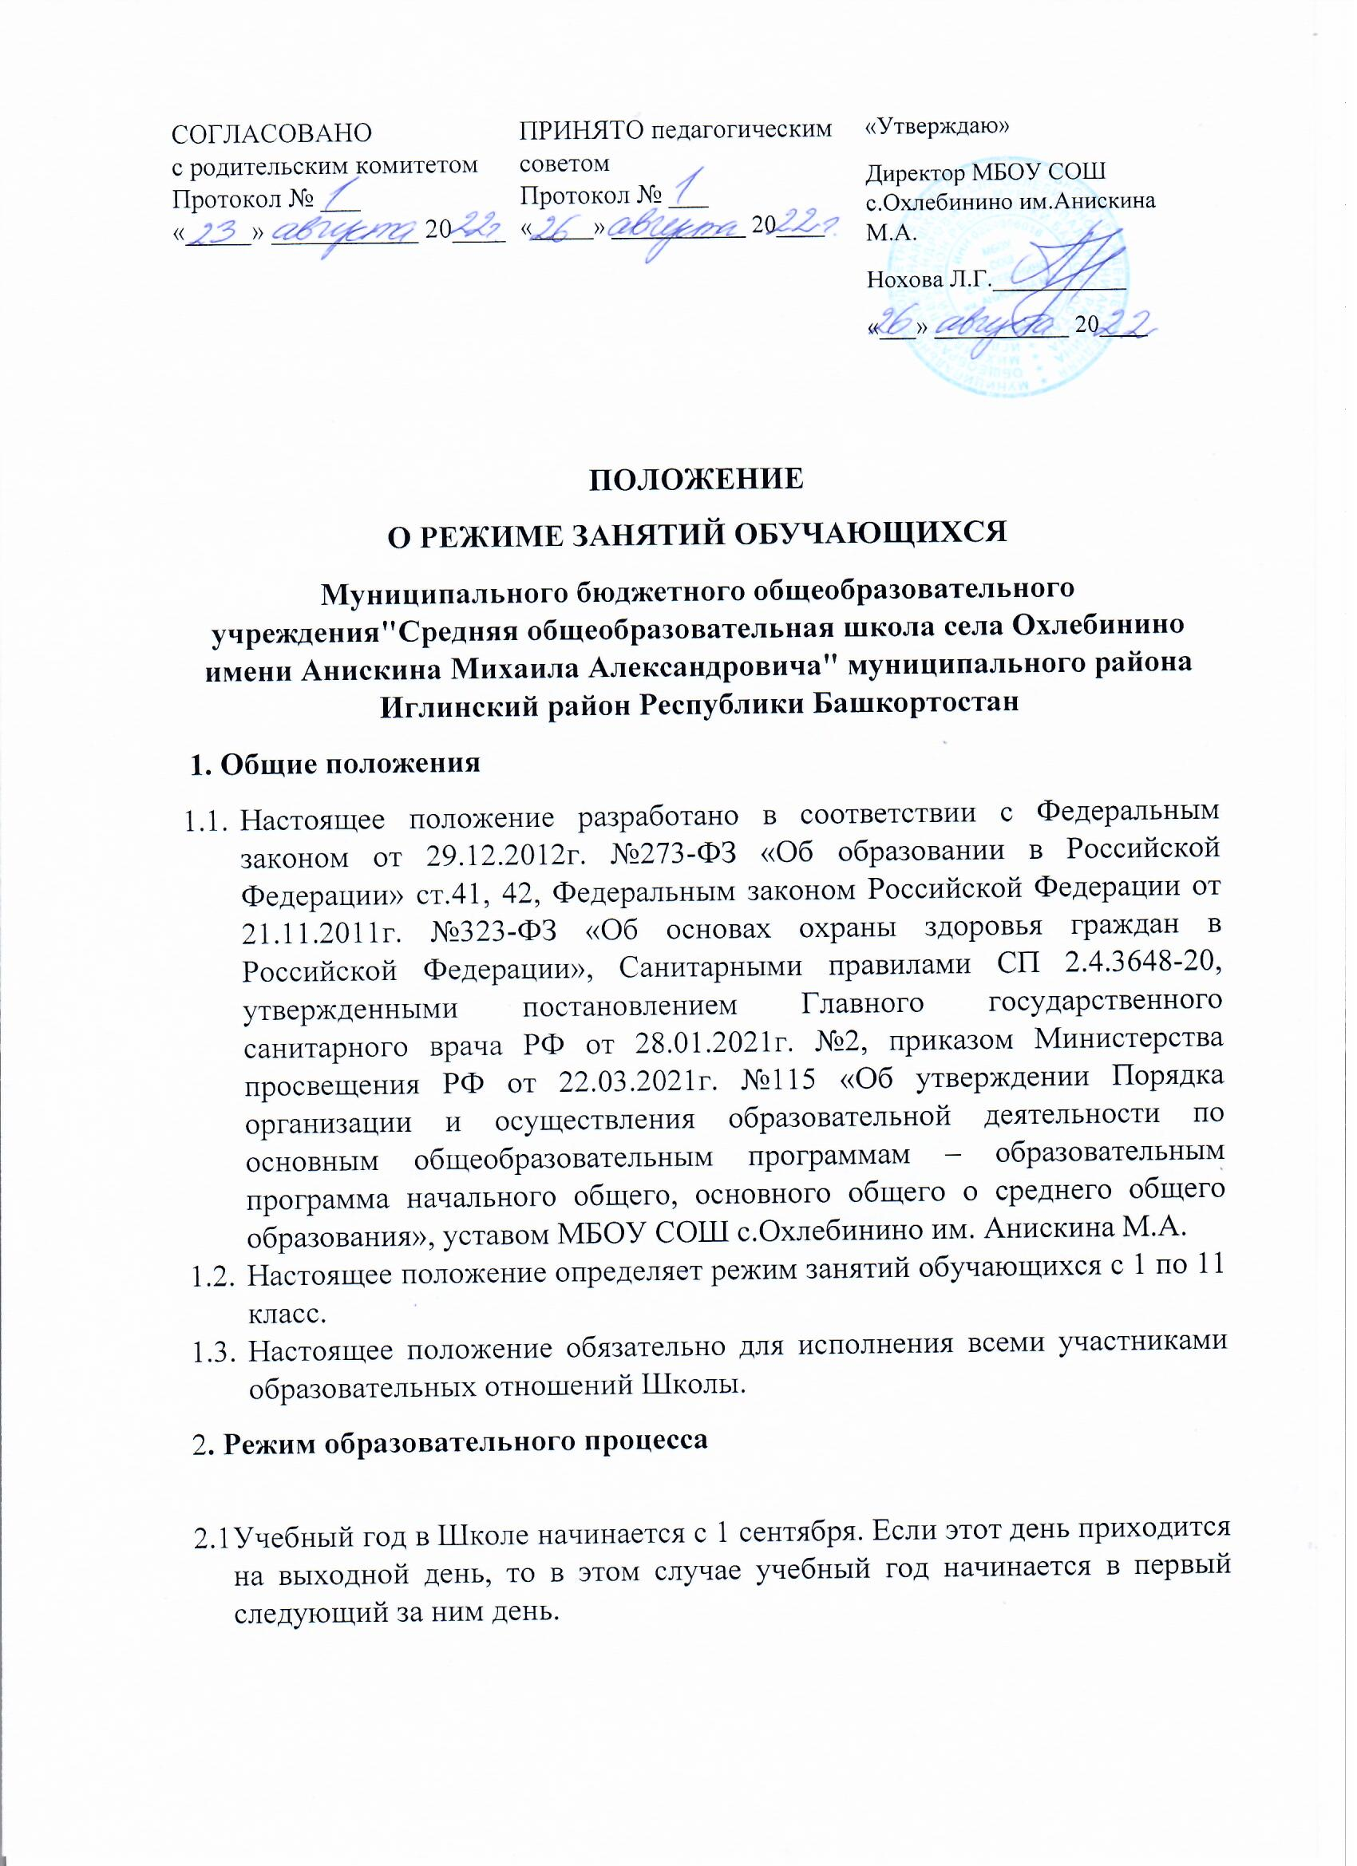

2. Режим образовательного процесса

  - Учебный год в Школе начинается с 1 сентября. Если этот день приходится на выходной день, то в этом случае учебный год начинается в первый следующий за ним день.
  - Учебный год составляет учебные периоды: в режиме четвертей для обучающихся 1-9 классов, в режиме полугодий для обучающихся 10-11 классов.
  - После каждого учебного периода следуют каникулы.
  - Продолжительность учебного года, каникул устанавливается годовым календарным учебным графиком. Календарный учебный график утверждается приказом директора Школы.
  - В Школе определена 5 (пяти) дневная учебная неделя для обучающихся 1-11 классов.
  - В Школе обучение проводится только в первую смену.
  - Время продолжительности одного урока составляет:
– в 1 классе 35 (тридцать пять) минут;
- во 2-11 классах – 40 (сорок) минут.
  - Для облегчения процесса адаптации обучающихся к требованиям Школы в 1 классах применяется «ступенчатый» метод постепенного наращивания учебной нагрузки:
сентябрь-октябрь – 3 урока по 35 (тридцать пять) минут каждый;
ноябрь-декабрь – по 4 урока по 35 (тридцать пять) минут каждый;
январь – май – по 4 урока по 40 (сорок) минут каждый.
В середине учебного дня для обучающихся 1 классов организуется динамическая пауза продолжительностью не менее 40 (сорока) минут.
С целью реализации дополнительных часов углубленного и профильного изучения отдельных предметов проводятся занятия в рамках внеурочной деятельности. Перерыв между урочными и внеурочными занятиями составляет не менее 30 минут.
2.9. В Школе установлены следующие сроки начала и окончания каникул:
- с 29 октября 2022 года по 05 ноября 2022 года;
- с 31 декабря 2022 года по 14 января 2023 года;
- с 28 марта 2022 года по 3 апреля 2022 года;
- с 13 февраля 2022 года по 18 февраля 2023 года - дополнительные каникулы для первоклассников;
- с 25 мая 2022 года по 31.08.2020 года (для 1 и выпускных классов)
- с 31 мая 2022 года по 01 сентября 2022 года.
2.10. В Школе установлены следующие сроки завершения учебного года:
- с 25 мая 2022 года - для обучающихся 1, 9, 11 классов
- с 31 мая 2022 года - для обучающихся 2-8 и 10 классов.
2.11. Для обучающихся 9, 11 классов учебный год завершается в соответствии с расписанием экзаменов государственной итоговой аттестации и учебным планом Школы.
2.12. Учебные занятия в Школе начинаются в 9 часов 00 минут.
Опоздание на уроки недопустимо.
Проведение «нулевых» уроков в Школе не допускается.
2.13. После каждого урока обучающимся предоставляется перерыв не менее 10 минут.
Для организации питания обучающихся после 2. 3 и 5 урока установлены три перемены по 20 минут.
2.14. В Школе установлено следующее расписание звонков в течение учебной недели:
 | 1класс | 2-11 классы
1 урок | 9.00-9.35 | 9.00 – 9.40
Перемена | 10 мин | 10 мин
2 урок | 9.45-10.20 | 9.50 – 10.30
Перемена | 40 мин* | 20 мин
3 урок | 11.00-11.35 | 10.50 – 11.30
Перемена | 10 мин | 20 мин
4 урок | 11.45-12.20 | 11.50 – 12.30
Перемена | - | 10 мин
5 урок | - | 12.40 – 13.20
Перемена | - | 20 мин
6 урок | - | 13.40 – 14.20
Перемена |  | 10 мин
7 урок |  | 14.30 – 15.10
Примечания:
*40 минутная перемена для 1 класса динамическая пауза (для приема пищи и игр)

2.15. Горячее питание обучающихся осуществляется в соответствии с графиком питания, утвержденным на каждый учебный период директором школы.
Отпуск горячего питания обучающимся в школьной столовой организован по классам на переменах продолжительностью не менее 20 минут.

